Phân tích và thiết kệ hệ thống
Phân tích yêu cầu
Mục | Nội dung
Acor chính - vai trò | Bệnh nhân: Dùng đặt lịch khám  Bác sĩ: Biết thông tin lịch khám cho bệnh nhân
Yêu cầu chức năng | - Chọn bác sĩ  - Chọn khung giờ  - Chọn thêm dịch vụ  - Nhận số thứ tự khám
Yêu cầu phi chức năng | - Truy cập lớn vào giờ cao điểm  - Bảo mật thông tin hồ sơ bệnh án
BR
BR
Điểm chưa rõ - câu hỏi | Bác sĩ có đa khoa hay không?

Activity Diagram
6. Hệ thống kiểm tra khung giờ còn chỗ, tạo lịch hẹn, cấp số thứ tự, hiển thị thành công
6.1. Hệ thống kiểm tra khung giờ
6.2. Hệ thống tạo lịch hẹn
6.3. Hệ thống cấp số thứ tự
6.4. Hệ thống hiển thị kết quả thành công

Thiết kế ERD

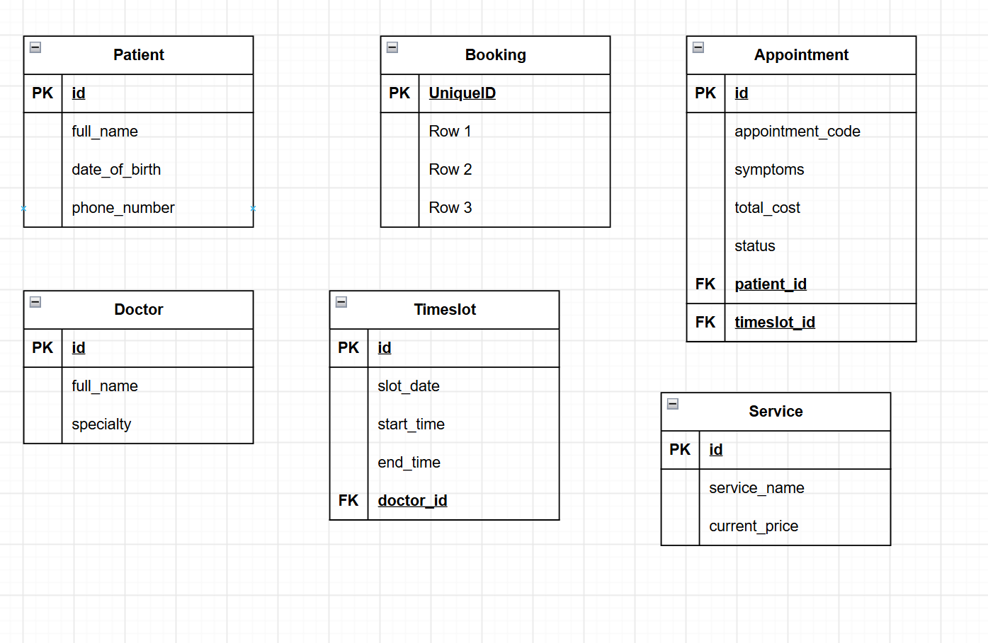
UI/UX trên Figma

# | Lỗi | Nguyên tắc vi phạm | Cách sửa
1 | Lỗi không theo từng bước | Người dùng phải chọn chuyên khoa khám trước rồi mới đến lịch khám và sau đó mới là bác sĩ | Dùng nền xám để vô hiệu hóa khi người dùng chưa nhập đủ thông tin
2 | Lỗi hữu dụng | Nút hủy không nên to bằng nút tiếp tục | Làm nút hủy nhỏ lại và ưu tiên cho nút tiếp tục bằng màu sắc xanh
3 | Lỗi tìm kiếm bác sĩ | Bệnh viện có rất nhiều bác sĩ, nếu người dùng muốn tìm lại bác sĩ mà mình muốn khám thì rất khó để tìm | Thêm phần tìm kiếm ngay chỗ bác sĩ để bệnh nhân có thể tìm kiếm dễ dàng hơn
4 | Lỗi giao diện | Nếu người dụng chọn ngay ngày có nhiều khung giờ đã được chọn thì người dùng vẫn không biết đã đặt trước chưa | Làm mờ và vô hiệu khung giờ đó, bác sĩ đó nếu có người đã đặt trước
CTA chính là nút tiếp tục vì bệnh nhân cần phải bấm vào để có thể đi đến bước tiếp theo

